

**2020-2021 жылдарға арналған Солтүстік Қазақстан облысы Айыртау ауданы бойынша жайылымдарды геоботаникалық зерттеп-қарау негізінде жайылым айналымдарының схемаларын бекіту туралы**

Солтүстік Қазақстан облысы Айыртау ауданы әкімдігінің 2020 жылғы 24 тамыздағы № 186 қаулысы. Солтүстік Қазақстан облысының Әділет департаментінде 2020 жылғы 25 тамызда № 6488 болып тіркелді

      "Қазақстан Республикасындағы жергілікті мемлекеттік басқару және өзін-өзі басқару туралы" Қазақстан Республикасының 2001 жылғы 23 қаңтардағы Заңының 31-бабы 1-тармағының 10) тармақшасына, "Жайылымдар туралы" Қазақстан Республикасы 2017 жылғы 20 ақпандағы Заңының 9-бабы 1-тармағының 3) тармақшасына сәйкес, Солтүстік Қазақстан облысы Айыртау ауданының әкімдігі ҚАУЛЫ ЕТЕДІ:

      1. 2020-2021 жылдарға арналған Солтүстік Қазақстан облысы Айыртау ауданы бойынша жайылымдарды геоботаникалық зерттеп-қарау негізінде жайылым айналымдарының схемалары осы қаулының 1, 2, 3, 4, 5, 6, 7, 8, 9, 10, 11, 12, 13, 14 қосымшаларына сәйкес бекітілсін.

      2. Осы қаулының орындалуын бақылау жетекшілік ететін аудан әкімінің орынбасарына жүктелсін.

      3. Осы қаулы оның алғашқы ресми жарияланған күнінен кейін күнтізбелік он күн өткен соң қолданысқа енгізіледі.

|  |  |
| --- | --- |
| *Аудан әкімі* | *Д. Амрин* |

|  |  |
| --- | --- |
|  | Солтүстік Қазақстан облысы |
|  | Айыртау ауданы әкімдігінің |
|  | 2020 жылғы 24 тамызы |
|  | № 186 қаулысына |
|  | 1 қосымша |

**Арықбалық ауылдық округі бойынша жайылымдары геоботаникалық зерттеп-қарау негізінде жайылым айналымдарының схемалары**

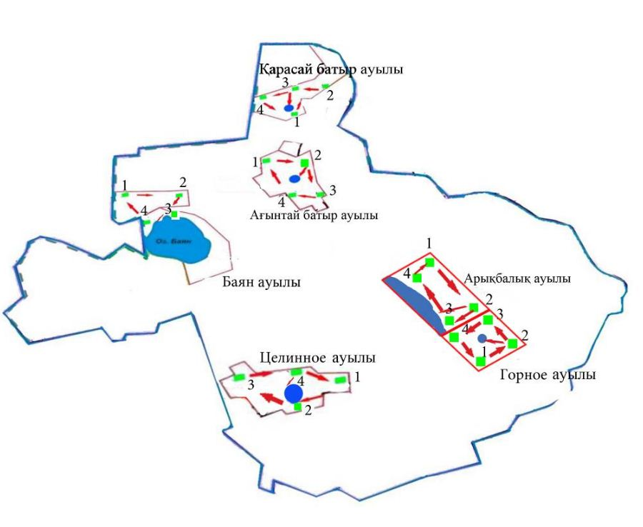

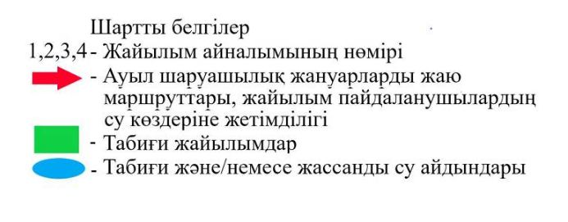

|  |  |
| --- | --- |
|  | Солтүстік Қазақстан облысы |
|  | Айыртау ауданы әкімдігінің |
|  | 2020 жылғы 24 тамызы |
|  | № 186 қаулысына |
|  | 2 қосымша |

**Володар ауылдық округі бойынша жайылымдары геоботаникалық зерттеп-қарау негізінде жайылым айналымдарының схемалары**

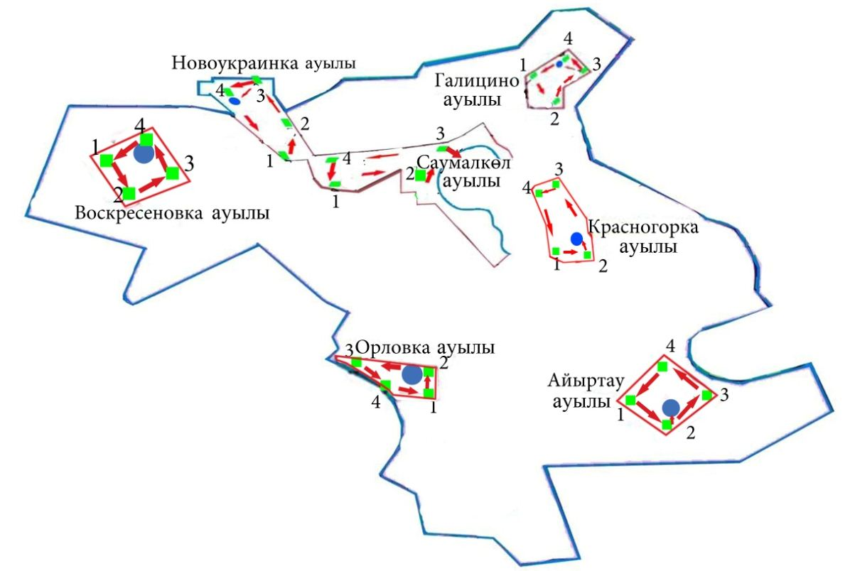



|  |  |
| --- | --- |
|  | Солтүстік Қазақстан облысы |
|  | Айыртау ауданы әкімдігінің |
|  | 2020 жылғы 24 тамызы |
|  | № 186 қаулысына |
|  | 3 қосымша |

**Қамсақты ауылдық округі бойынша жайылымдары геоботаникалық зерттеп-қарау негізінде жайылым айналымдарының схемалары**

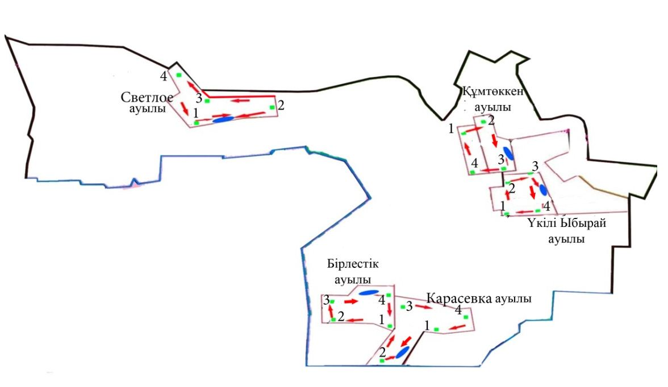



|  |  |
| --- | --- |
|  | Солтүстік Қазақстан облысы |
|  | Айыртау ауданы әкімдігінің |
|  | 2020 жылғы 24 тамызы |
|  | № 186 қаулысына |
|  | 4 қосымша |

**Антоновка ауылдық округі бойынша жайылымдары геоботаникалық зерттеп-қарау негізінде жайылым айналымдарының схемалары**

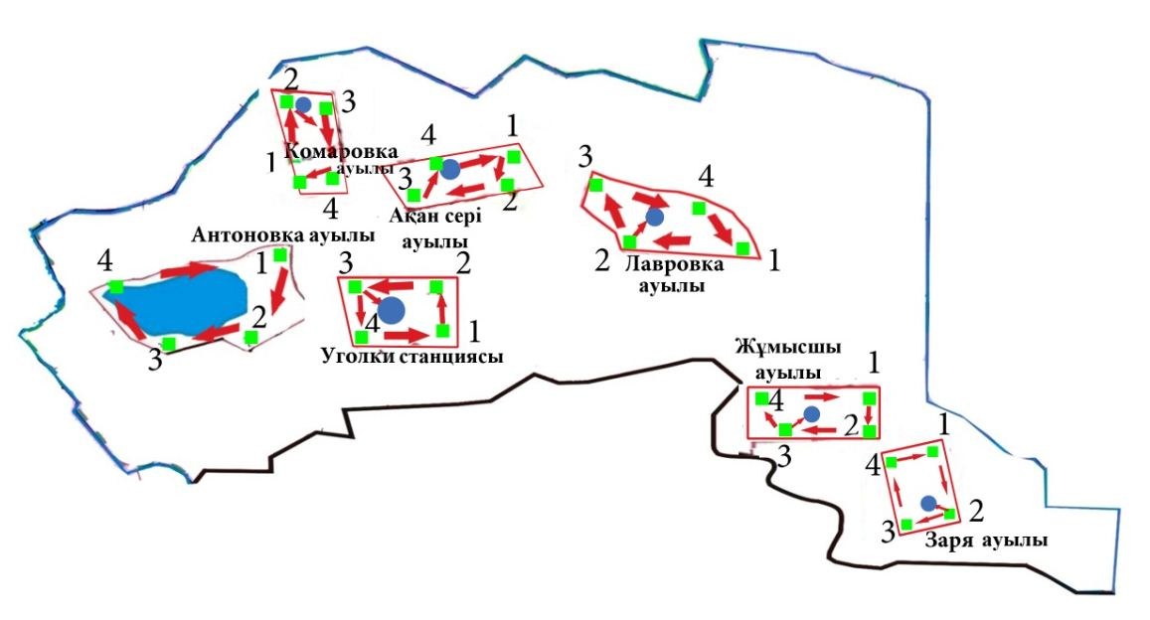



|  |  |
| --- | --- |
|  | Солтүстік Қазақстан облысы |
|  | Айыртау ауданы әкімдігінің |
|  | 2020 жылғы 24 тамызы |
|  | № 186 қаулысына |
|  | 5 қосымша |

**Имантау ауылдық округі бойынша жайылымдары геоботаникалық зерттеп-қарау негізінде жайылым айналымдарының схемалары**

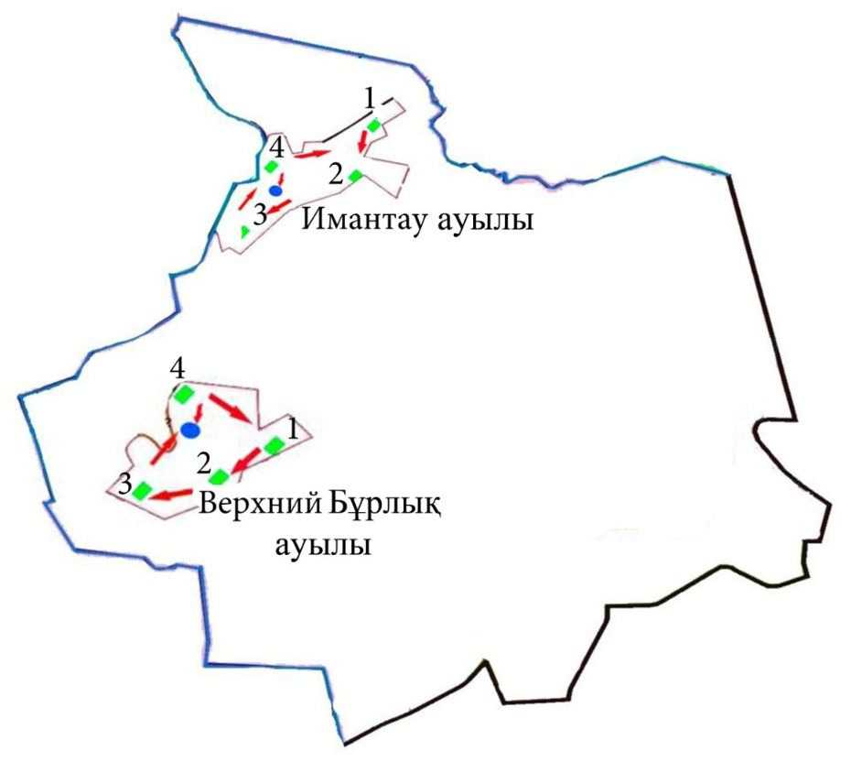



|  |  |
| --- | --- |
|  | Солтүстік Қазақстан облысы |
|  | Айыртау ауданы әкімдігінің |
|  | 2020 жылғы 24 тамызы |
|  | № 186 қаулысына |
|  | 6 қосымша |

**Гусаковка ауылдық округі бойынша жайылымдары геоботаникалық зерттеп-қарау негізінде жайылым айналымдарының схемалары**

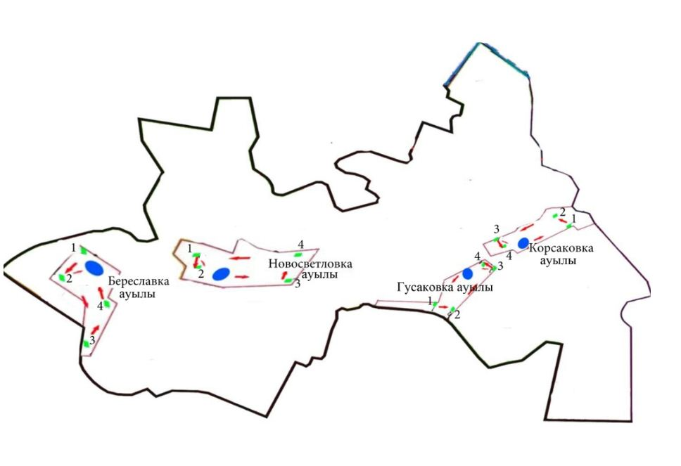



|  |  |
| --- | --- |
|  | Солтүстік Қазақстан облысы |
|  | Айыртау ауданы әкімдігінің |
|  | 2020 жылғы 24 тамызы |
|  | № 186 қаулысына |
|  | 7 қосымша |

**Елецкий ауылдық округі бойынша жайылымдары геоботаникалық зерттеп-қарау негізінде жайылым айналымдарының схемалары**

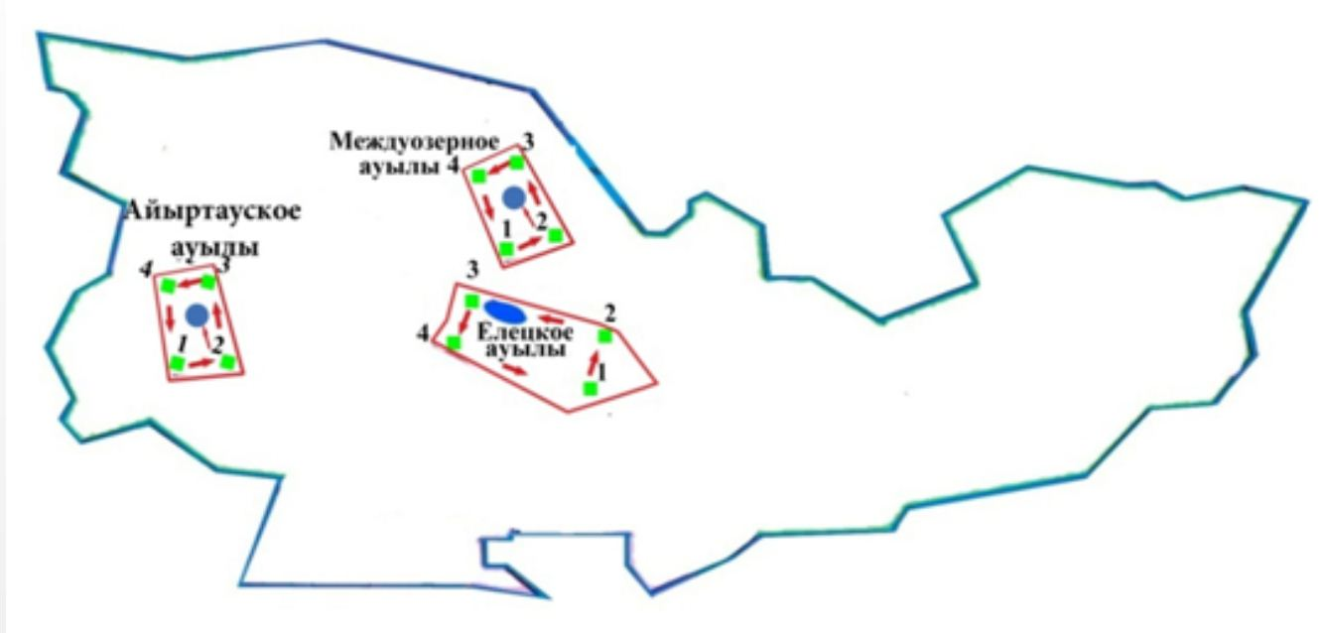



|  |  |
| --- | --- |
|  | Солтүстік Қазақстан облысы |
|  | Айыртау ауданы әкімдігінің |
|  | 2020 жылғы 24 тамызы |
|  | № 186 қаулысына |
|  | 8 қосымша |

**Казанка ауылдық округі бойынша жайылымдары геоботаникалық зерттеп-қарау негізінде жайылым айналымдарының схемалары**

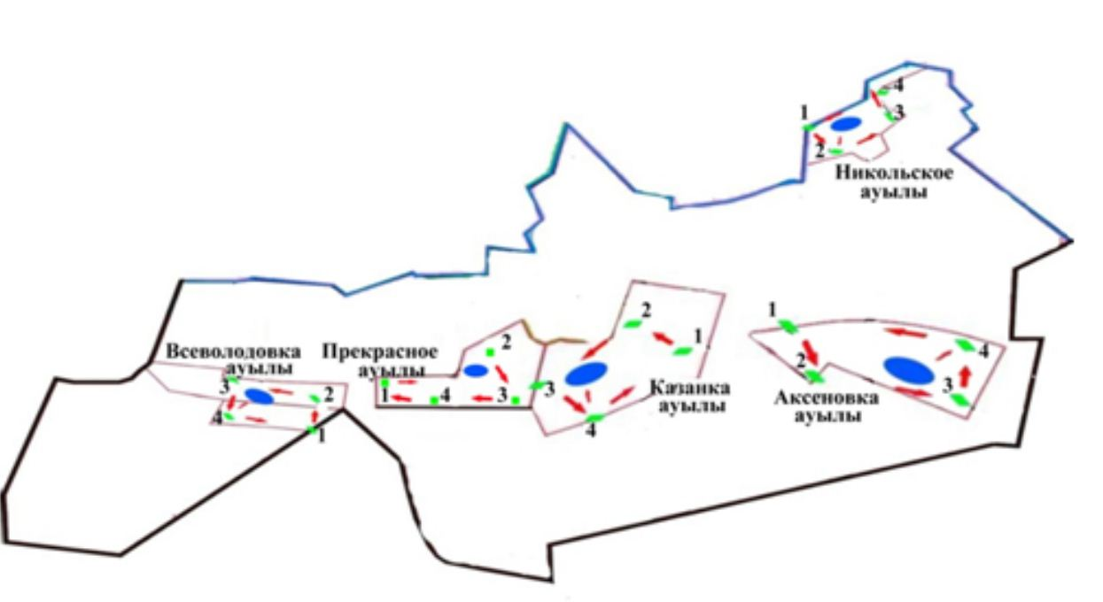



|  |  |
| --- | --- |
|  | Солтүстік Қазақстан облысы |
|  | Айыртау ауданы әкімдігінің |
|  | 2020 жылғы 24 тамызы |
|  | № 186 қаулысына |
|  | 9 қосымша |

**Украин ауылдық округі бойынша жайылымдары геоботаникалық зерттеп-қарау негізінде жайылым айналымдарының схемалары**

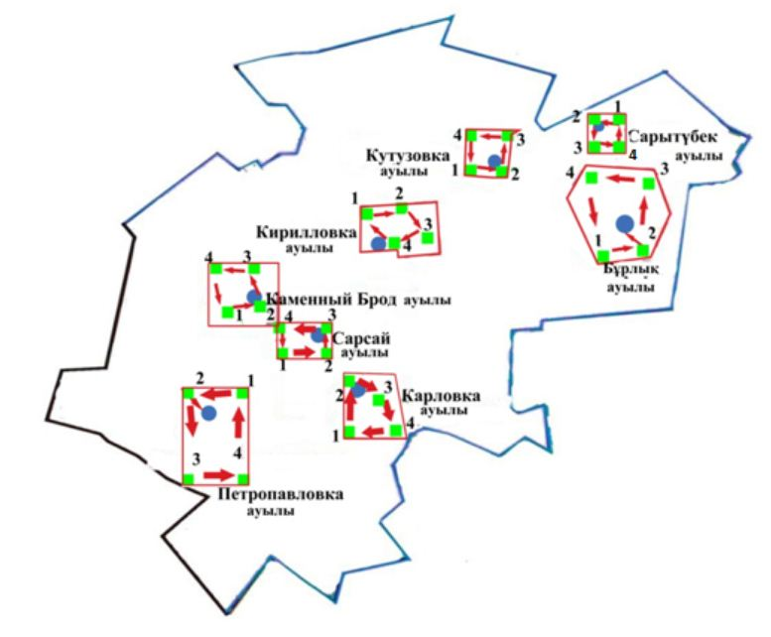



|  |  |
| --- | --- |
|  | Солтүстік Қазақстан облысы |
|  | Айыртау ауданы әкімдігінің |
|  | 2020 жылғы 24 тамызы |
|  | № 186 қаулысына |
|  | 10 қосымша |

**Қаратал ауылдық округі бойынша жайылымдары геоботаникалық зерттеп-қарау негізінде жайылым айналымдарының схемалары**

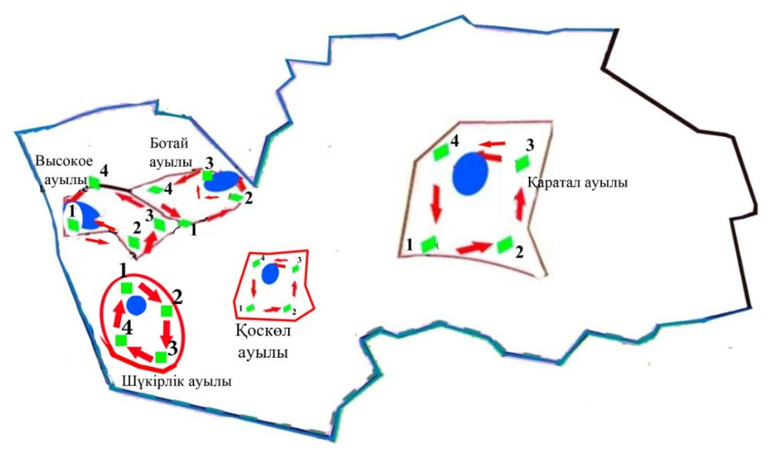



|  |  |
| --- | --- |
|  | Солтүстік Қазақстан облысы |
|  | Айыртау ауданы әкімдігінің |
|  | 2020 жылғы 24 тамызы |
|  | № 186 қаулысына |
|  | 11 қосымша |

**Константиновка ауылдық округі бойынша жайылымдары геоботаникалық зерттеп-қарау негізінде жайылым айналымдарының схемалары**

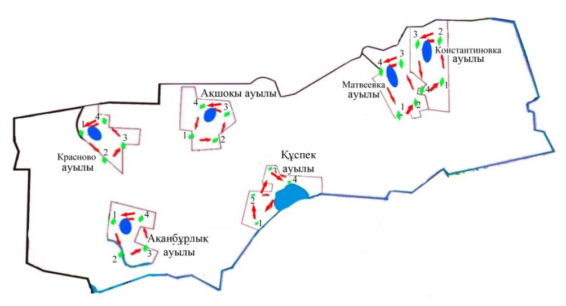



|  |  |
| --- | --- |
|  | Солтүстік Қазақстан облысы |
|  | Айыртау ауданы әкімдігінің |
|  | 2020 жылғы 24 тамызы |
|  | № 186 қаулысына |
|  | 12 қосымша |

**Сырымбет ауылдық округі бойынша жайылымдары геоботаникалық зерттеп-қарау негізінде жайылым айналымдарының схемалары**

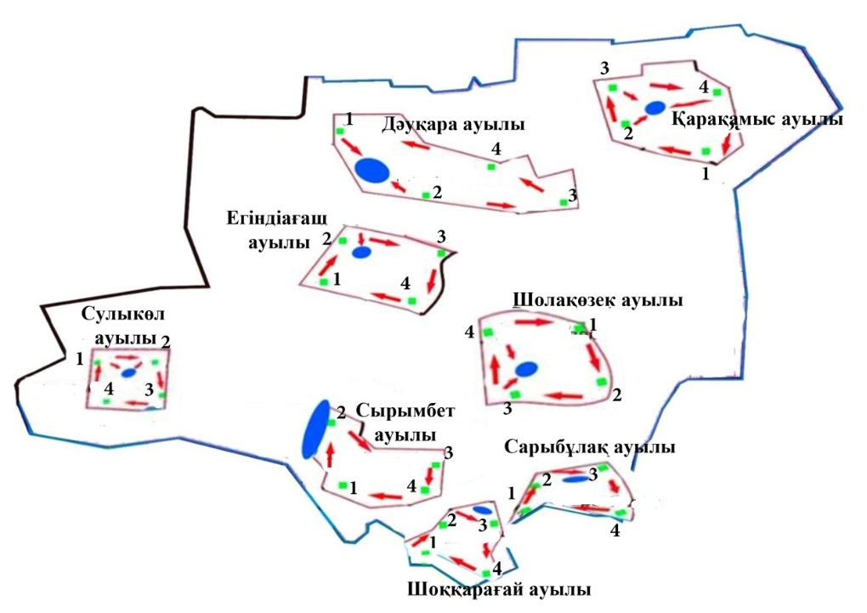



|  |  |
| --- | --- |
|  | Солтүстік Қазақстан облысы |
|  | Айыртау ауданы әкімдігінің |
|  | 2020 жылғы 24 тамызы |
|  | № 186 қаулысына |
|  | 13 қосымша |

**Лобанов ауылдық округі бойынша жайылымдары геоботаникалық зерттеп-қарау негізінде жайылым айналымдарының схемалары**

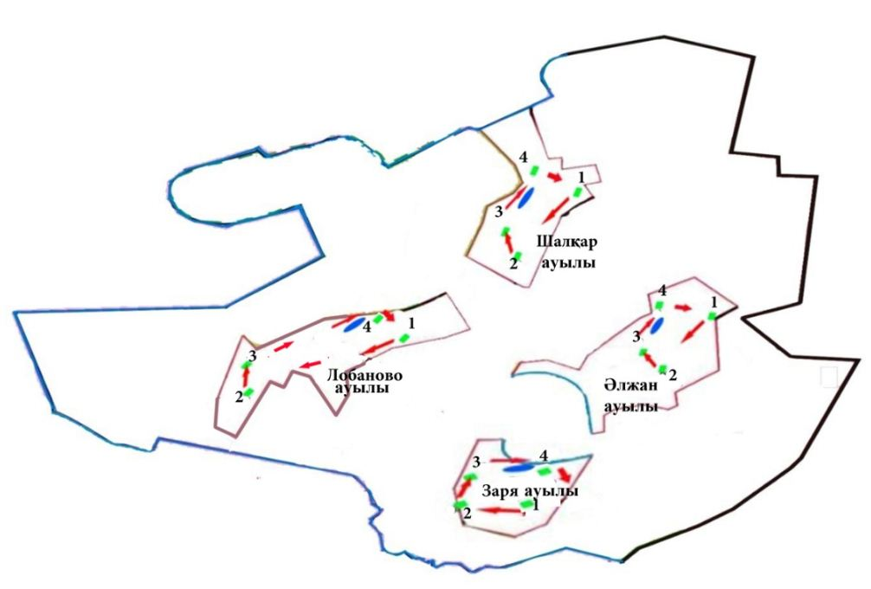



|  |  |
| --- | --- |
|  | Солтүстік Қазақстан облысы |
|  | Айыртау ауданы әкімдігінің |
|  | 2020 жылғы 24 тамызы |
|  | № 186 қаулысына |
|  | 14 қосымша |

**Нижнебұрлық ауылдық округі бойынша жайылымдары геоботаникалық зерттеп-қарау негізінде жайылым айналымдарының схемалары**

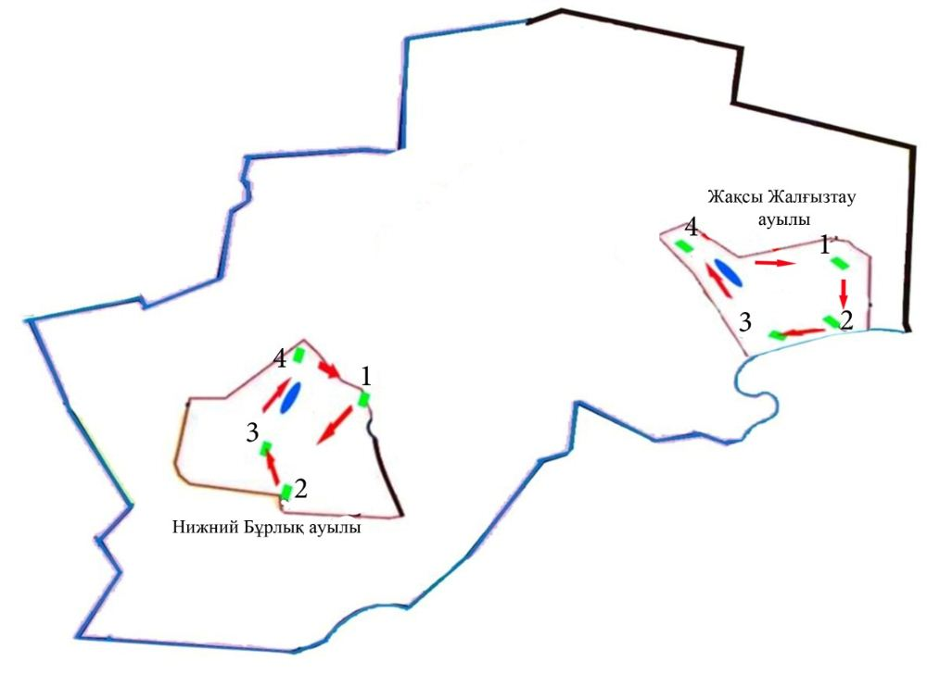



© 2012. Қазақстан Республикасы Әділет министрлігінің «Қазақстан Республикасының Заңнама және құқықтық ақпарат институты» ШЖҚ РМК